

Documento Metodológico

ENCUESTA DE ESPECIFICACIONES

***Cambio de Año Base 2016***

ENCUESTA DE ESPECIFICACIONES

**La Paz - Bolivia**

**PRESENTACIÓN**

El Instituto Nacional de Estadística, órgano ejecutivo y técnico del Sistema Nacional de Información Estadística (SNIE), es una entidad descentralizada con autonomía administrativa y de gestión dependiente del Ministerio de Planificación y Desarrollo, que tiene por responsabilidad la dirección, planificación, ejecución, control y coordinación de las actividades estadísticas del Sistema normado por el Decreto Ley 14100.

El INE en su política de fortalecimiento y actualización de estadísticas sectoriales y en particular de los Índices de Precios, ha diseñado y formulado la elaboración de un nuevo Índice de Precios al Consumidor.

La necesidad de modificar el año base del IPC obedece a los cambios en el comportamiento de los consumidores, determinados por la aparición de nuevos productos, el desarrollo de la tecnología y otros, deben reflejarse en éste indicador. Es por eso la necesidad de contar con un IPC actualizado, construido bajo un sistema metodológico con mayor control y revisión en todas las etapas de construcción.

Conscientes de la conveniencia de adaptar los indicadores de precios a éstos cambios y mejorar la representatividad del IPC como de la calidad y precisión de la medición de la variación de precios de los bienes y servicios de consumo y siguiendo recomendaciones internacionales, el INE lleva a cabo en la actualidad la Encuesta de Presupuestos Familiares y la Encuesta de Especificaciones.

*Santiago Farjat Bascon*

Director General Ejecutivo

**INSTITUTO NACIONAL DE ESTADÍSTICA**

Contenido

**1.** **INTRODUCCIÓN** 6

**2.** **ANTECEDENTES** 6

**3.** **OBJETIVOS** 7

**3.1.** **Objetivo General** 7

**3.2.** **Objetivos Específicos** 7

**4.** **ORGANIZACIÓN FUNCIONAL** 7

**5.** **ALCANCE** 8

**5.1.** **Alcance Geográfico** 8

**5.2.** **Alcance Temático** 8

**6.** **DETERMINACIÓN DE PRODUCTOS** 8

**6.1.** **Elaboración de las boletas** 9

**6.1.1.** **Características de los productos genéricos** 9

**6.2.** **Cobertura de Productos** 9

**7.** **CARACTERISTICAS DE LA ENCUESTA** 10

**7.1.** **Forma de recolección de datos** 10

**7.1.1.** **Entrevista Directa** 10

**7.1.2.** **Entrevista Indirecta** 11

**7.2.** **Unidad de Observación** 11

**7.3.** **Llenado de la Boleta** 11

**8.** **DISEÑO ESTADÍSTICO** 15

**8.1.** **Unidad de Observación** ………………………………………………………………………………………………….15

**8.2.** **Marco de Muestreo** 15

**8.3.** **Criterios de estratificación** 15

**8.4.** **Tipos de muestro** 15

**8.5.** **Tamaño y distribución de la muestra** 16

**9.** **ESTABLECIMIENTOS O FUENTES DE INFORMACIÓN** 17

**9.1.** **Selección de Áreas Comerciales** 17

**9.2.** **Selección de Establecimientos** 17

**9.3.** **Tipología de los Establecimientos** 17

**10.** **RECOLECCIÓN DE INFORMACIÓN** 18

**10.1.** **Capacitación y selección de personal** 18

**10.2.** **Operativo de Campo** 19

**10.2.1.** **Funciones del Profesional Temático** 19

**10.2.2.** **Funciones del Profesional Departamental Técnico** 20

**10.2.3.** **Funciones del Supervisor** 20

**10.2.4.** **Funciones del Encuestador/Cotizador** 21

**10.3.** **Prohibiciones** 22

**11.** **PROCESAMIENTO DE DATOS** 23

**11.1.** **Transcripción y validación de datos** 23

**11.2.** **Modelo de datos** 24

**11.2.1.** **Variables de la Boleta** 24

**11.2.2.** **Variables de los productos** 24

**11.3.** **Consolidación y validación** 25

**11.4.** **Sistema de Captura de datos de la EEs** 25

**11.4.1.** **Módulo de Transcripción** 25

**11.4.2.** **Módulo de Supervisión** 25

**11.4.3.** **Módulo del Profesional Departamental Técnico** 26

**11.4.4.** **Módulo de Administración** 27

**ANEXO 1**………………………………………………………………………………………………………………………………………28

1. **INTRODUCCIÓN**

La Encuesta de Especificaciones tiene el propósito de seleccionar los productos específicos de las canastas de cada ciudad.

Esta encuesta va dirigida a diferentes establecimientos económicos a fin de establecer los productos más representativos de cada uno de los productos genéricos. El número de encuestas es definido por el producto y el tamaño de la ciudad.

La Encuesta de Especificaciones se ejecuta los meses de Diciembre 2015, Enero, Febrero hasta la primera quincena de Marzo de 2016.

Esta encuesta permite determinar los productos específicos de las canastas de cada una de las ciudades y establecer los productos con mayor representatividad de cada uno de los productos genéricos.

La cobertura geográfica del IPC abarca las capitales departamentales y la ciudad de El Alto, en ellas se definirán observaciones, de acuerdo a la frecuencia de lugar de compra.

La unidad de investigación es el establecimiento económico.

Para determinar las características del producto genérico se consideraron diferentes tipos de establecimientos y variables.

1. **ANTECEDENTES**

La elaboración de la Encuesta de Especificaciones (EEs), habitualmente se la realizaba luego de terminada la Encuesta de Presupuestos Familiares (EPF), pues se obtiene de esta los productos genéricos de mayor consumo de los hogares, sin embargo las limitaciones de tiempo determinaron que la Encuesta de Especificaciones deba arrancar paralelamente.

Se ha determinado también que la EPF irá proporcionando información cada trimestre para apoyar y respaldar los resultados de la EEs, haciendo un control continuo, de manera que, si por alguna razón no se ha tomado en cuenta un producto que la EPF lo muestra como favorito de los hogares, pueda incluirse y formar parte de la canasta si su consumo así lo indica por la frecuencia.

Por tanto cada una de las ciudades fue enviando el listado de productos nuevos, que por su mayor consumo vieron la necesidad de ser tomados en cuenta en sus canastas, los que serán determinados a incluirse por los resultados de la Encuesta de Presupuestos Familiares.

1. **OBJETIVOS**
   1. **Objetivo General**

Determinar las características de las variedades de productos demandados por la población.

* 1. **Objetivos Específicos**
* Determinar los productos específicos de mayor representatividad de las canastas de cada una de las ciudades del país.
* Obtener especificaciones técnicas de aproximadamente 600 productos a nivel nacional.
* Conformar el directorio de establecimientos informantes del nuevo IPC en cada una de las ciudades capitales del país y la ciudad de El Alto.

1. **ORGANIZACIÓN FUNCIONAL**

La organización funcional y su dependencia jerárquica se presentan en el siguiente organigrama:

**RESPONSABLE NACIONAL**

PROFESIONALES TEMÁTICOS

PROFESIONAL DEPARTAMENTAL TÉCNICO

SUPERVISOR

CHOFER

COTIZADOR / ENCUESTADOR

PROFESIONAL DEPARTAMENTAL TÉCNICO

SUPERVISOR

CHOFER

COTIZADOR / ENCUESTADOR

1. **ALCANCE**
   1. **Alcance Geográfico**

El alcance geográfico de la Encuesta de Especificaciones se extiende a las nueve ciudades capitales y la ciudad de El Alto.

* 1. **Alcance Temático**

El alcance temático se encuentra dirigido a productos clasificados en grandes grupos, respondiendo al tipo de necesidad que satisfacen con su consumo y se detallan a continuación:

|  |  |
| --- | --- |
| CÓDIGO | GRUPOS |
| 1 | Alimentos y Bebidas no alcohólicas |
| 2 | Bebidas alcohólicas y tabaco |
| 3 | Prendas de vestir y calzados |
| 4 | Vivienda |
| 5 | Muebles, bienes y servicios domésticos |
| 6 | Salud |
| 7 | Transporte |
| 8 | Comunicaciones |
| 9 | Recreación y cultura |
| 10 | Educación |
| 11 | Restaurantes y hoteles |
| 12 | Bienes y servicios diversos |

1. **DETERMINACIÓN DE PRODUCTOS**

Inicialmente se ha solicitado que las distintas ciudades envíen un listado de productos nuevos de uso frecuente y que no se encuentran actualmente en su canasta.

Al no contar con información de la Encuesta de Presupuestos Familiares sobre el consumo de los bienes y servicios de los hogares, se pidió información a cada una de las ciudades, sobre los cambios de consumo que se ha observado durante este periodo en sus canastas, que productos se adquieren con menor y cuales con mayor frecuencia. Además de los productos nuevos que han aparecido en el mercado y que su frecuencia de uso sea mayor que otros.

* 1. **Elaboración de las boletas**

Mediante reuniones continuas, se han ido elaborando las boletas por cada uno de los productos genéricos que se tiene en cada una de las ciudades, para determinar que variables van a comprender.

* + 1. **Características de los productos genéricos**

Para determinar las características de cada producto genérico se han considerado las siguientes variables: Variedad, Tipo, Género, Talla, Color, Material, Tamaño, Forma, Cantidad, Envase, Peso, Unidad de Medida, Precio, Origen, Marca, Modelo, etc.

Por ejemplo, el Panetón tiene diferentes variedades, con pasas, sin pasas, con chips de chocolate y otros, hay de distintos pesos (250g, 450g, 1kg) pequeños, familiares, de distintas marcas, etc. En este caso se clasificaría de la siguiente forma:

**Producto Genérico:** Panetón

**Producto Específico:** Panetón con pasas, en caja de 1kilo, la FRANCESA.

Otros ejemplos:

**Producto Genérico:** Leche

**Producto Específico:** Leche Fluida, Pasteurizada de Vaca, la Normal, sin sabor, en Bolsa Plástica de 946 mililitros, Pil- Santa Cruz.

**Producto Genérico:** Camisa

**Producto Específico:**Camisa para Hombre, de hilo, manga corta, un solo color o estampado, T/M o mediana por unidad, con un bolsillo, a colores, con cuello, Marca AZARO, Americana.

De esta manera se ha ido trabajando boleta por boleta, analizando cada variable para tomar en cuenta las diferentes características que tienen los productos.

Se ha tomado en cuenta también una variable para la disponibilidad estacional que tienen principalmente afecta a los alimentos perecederos en este caso las frutas y verduras.

* 1. **Cobertura de Productos**

Se ha considerado ampliar la cobertura de productos ya existentes en la canasta actual, a otras ciudades (conurbanas) donde no se cotizaban esos productos y también tomando en cuenta los productos nuevos enviados por las ciudades. Se tiene la siguiente cantidad de productos incrementados por ciudad.

|  |  |
| --- | --- |
| CIUDAD | PRODUCTOS |
| SUCRE | 108 |
| LA PAZ Y EL ALTO | 186 |
| COCHABAMBA | 171 |
| ORURO | 98 |
| POTOSI | 114 |
| TARIJA | 81 |
| SANTA CRUZ | 166 |
| TRINIDAD | 50 |
| COBIJA | 46 |

Sumando estos a los que ya tienen en sus canastas las diferentes ciudades hacen un total por ciudad de:

|  |  |
| --- | --- |
| CIUDAD | PRODUCTOS |
| SUCRE | 373 |
| LA PAZ Y EL ALTO | 476 |
| COCHABAMBA | 452 |
| ORURO | 355 |
| POTOSÍ | 366 |
| TARIJA | 330 |
| SANTA CRUZ | 435 |
| TRINIDAD | 268 |
| COBIJA | 252 |

El IPC 2007 trabaja actualmente con 364 productos genéricos, la encuesta de especificaciones está tomando en cuenta 512 productos específicos, los que se irán cotejando con los resultados de la EPF, para ir quitando o aumentando los productos que ya no son de uso frecuente y los que actualmente han aumentado su consumo respectivamente.

1. **CARACTERISTICAS DE LA ENCUESTA**
   1. **Forma de recolección de datos**

Se recolectará información a través de la entrevista directa e indirecta.

* + 1. **Entrevista Directa**

Es directa cuando el Encuestador se presenta en el establecimiento como funcionario del INE, portando su credencial y procede a llenar la boleta de Especificaciones.

* + 1. **Entrevista Indirecta**

Es indirecta, cuando el Encuestador se apersona al establecimiento como cliente con la intención de comprar el o los productos descritos en la boleta, sin identificarse como funcionario del INE y averiguar sobre el producto que más se vende.

* 1. **Unidad de Observación**

La Unidad de observación es el establecimiento económico, comercial o de servicio, al cual se llegará para capturar la información.

Se entiende por establecimiento económico a la unidad estadística elemental, donde se desarrolla una actividad económica, ya sea una empresa o parte de ella.

* 1. **Llenado de la Boleta**

La Boleta de Especificaciones está diseñada para recolectar las características más importantes de los diferentes tipos o variedades de bienes y servicios más demandados por la población, investigados en los diferentes establecimientos económicos comerciales y de servicios a nivel nacional, como mercados, ferias y otros. La información es registrada de manera clara, legible y con letra de imprenta, utilizando bolígrafo negro o azul.

La boleta presenta en la parte superior derecha los siguientes campos:

* **Número de hoja Producto (Nro. Hoja Producto),** es el número de observaciones de un determinado producto en la ciudad investigada.
* **Boleta (Nro. de Boleta),** es el código que llena el Profesional Departamental o el Supervisor, según corresponda al total de boletas (Del 1 al último en forma correlativa), de acuerdo a un registro elaborado.

A continuación la boleta presenta datos de identificación del establecimiento y producto.

* **Códigos de Ciudad (Cod. Ciudad),** corresponde al código asignado a cada ciudad:

|  |  |
| --- | --- |
| CÓDIGO | CIUDAD |
| 01 | Sucre |
| 02 | La Paz |
| 03 | Cochabamba |
| 04 | Oruro |
| 05 | Potosí |
| 06 | Tarija |
| 07 | Santa Cruz |
| 08 | Trinidad |
| 09 | Cobija |
| 10 | El Alto |

* **Código encuestador (Cod. Encuestador)** Corresponde al código asignado a cada encuestador.
* **Código Clasificación de Consumo Individual por Finalidad (Cod._CCIF-BO)**

Es el código de la variedad del producto que corresponde a la clasificación del consumo individual por finalidad (CCIF) y CCIF-BO es la clasificación del consumo individual por finalidad de Bolivia, esta casilla se encuentra pre impresa en la boleta.

* **Tipo de Establecimiento,** es el código de los diferentes tipos de establecimientos considerados en la Encuesta de Especificaciones:

1) **Puesto Móvil:** Indicado como el establecimiento económico comercial o de servicios, que se encuentra en o cerca de una acera, calzada o plaza, ya sea asentado o no, con una estructura simple.

Ejemplo: Servicio de fontanería o plomería, puesto de condimentos, puesto de artículos de limpieza.

2) **Puesto Fijo (Kiosco):** Son establecimientos económicos comerciales o de servicios asentados, adheridos o dentro de una estructura sólida.

Ejemplo: Puestos dentro de un mercado o en las inmediaciones del mismo, casetas de dulces, kiosco de comida rápida, etc.

3) **Tienda de Barrio / Abarrotes / Almacén:** Son establecimientos económicos comerciales con una estructura sólida bien definida, que forman parte de un manzano. Expenden un surtido o variedad de productos alimenticios, provisiones y vituallas. La tienda de barrio expende productos al por menor y la de abarrotes y almacén productos al por menor y al por mayor.

4) **Supermercado / Micromercado:** Son establecimientos económicos comerciales con una estructura sólida bien definida que forman parte de uno o varios manzanos y expenden productos surtidos, tanto alimenticios, de limpieza y en algunos casos prendas de vestir, artículos de tocador y juguetes; tanto en un supermercado como en el micromercado el cliente escoge sus productos y los paga al final en sistema de autoservicio. La diferencia es que el supermercado funciona en un ambiente de mayor tamaño que el micromercado.

5) **Local Especializado:** Es un establecimiento económico comercial tradicional, con estructura bien definida, ubicado generalmente en una zona comercial, expende únicamente un solo tipo de productos.

Ejemplo: Carnicería, florería, mueblería, tienda de electrodomésticos, farmacias y otros.

6) **Establecimiento de Servicio**: Son aquellos establecimientos económicos cuya principal actividad es prestar servicios, con una estructura bien definida.

Ejemplo: Escuelas, colegios y universidades; restaurantes; peluquerías, servicios de reparación, agencias de viaje, limpiezas de ropa, etc.

* **Rótulo Comercial,** indica el nombre por el cual el establecimiento es conocido comercialmente. En caso que el establecimiento no tenga rótulo comercial registrar la actividad a la cual se dedica.
* **Zona,** es el nombre de la zona o barrio donde se encuentra ubicado el establecimiento.
* **Dirección,** es la calle o avenida donde se encuentra ubicado el establecimiento, el encuestador debe además registrar el número de puerta, en el caso de no existir número se anota S/N. Para mejor ubicación del establecimiento se registra en observaciones cualquier tipo de referencia adicional como: lado derecho, bloque, delante, etc. Sobre todo para casos de puestos fijos y/o móviles.
* **Entre Calles,** son las calles o avenidas entre las que se encuentra el establecimiento, tomadas de izquierda a derecha. En caso que el establecimiento se encuentra ubicado en una esquina se registra esquina seguida del nombre de la calle o avenida principal.
* **Teléfono/Celular,** se registra el número de celular o teléfono del informante en caso de que el mismo acceda a proporcionarlo, caso contrario se deja la casilla en blanco.
* **Fecha,** se registra el día, mes y año de la captura de información.

La parte central de la boleta presenta generalmente las secciones: Características del producto, Cantidad y envase, Precio, Marca y Origen

* **Características del producto**

Esta sección contiene todos los **Tipos o Variedades** del producto a encuestarse y que se encuentran en el mercado, para posteriormente seleccionar características, cualidades o atributos que esta selección posee, por ejemplo forma, material, diseño, talla, tamaño, capacidad, color, modelo, cantidad y envase, unidad de medida, marca y origen, etc.

En algunas boletas la sección **Nombre Comercial** se encuentra antes de Características del producto, tal es el caso de productos referidos a bebidas gaseosas.

* **Cantidad y envase**

Esta sección contiene el tipo de envase en el que se presenta el producto seleccionado en el mercado, algunos productos se presentan envasados y otros no tienen ningún envase bien definido. En algunos casos este apartado puede desagregarse en diferentes tipos de envase, donde deberá identificarse el número de unidades en el envase si corresponde.

Esta sección también presenta la cantidad y unidad de medida del producto analizado, ya sea volumen y/o peso.

* **Precio**

Es el valor del producto en el mercado al momento de realizar la entrevista, considerando todas las características seleccionadas del mismo, el informante puede proporcionar el precio en bolivianos o dólares americanos, por lo cual el encuestador tiene para seleccionar los campos **Precio** y **Tipo de Moneda**.

En algunas boletas la sección **Disponibilidad Estacional** se encuentra antes de Marca y Origen, tal es el caso de productos estacionales, como: algunas frutas, pescados y otros.

* **Marca y Origen**

La marca es un distintivo, señal o signo que el fabricante pone a los productos de su industria y cuyo uso le pertenece exclusivamente por propiedad intelectual. En esta casilla, el encuestador registra la marca del tipo o variedad de producto más demandado.

El origen define si el producto es nacional o importado; si fuera importado el encuestador anota el nombre del país del que proviene el producto; en productos de origen nacional como carnes rojas, carnes blancas, frutas, verduras, legumbres y tubérculos y en el caso especial de algunos productos que así lo ameriten, debe especificarse la procedencia del producto en el campo de Observaciones.

Existe en algunos casos en los que esta sección tiene además la opción **Modelo** del tipo o variedad del producto más vendido, que está directamente relacionada con la marca del mismo, tal es el caso de electrodomésticos, equipos de sonido y artefactos para el hogar.

* **Observaciones**

Este campo está destinado al registro de cualquier tipo de características complementarias al tipo o variedad del producto más demandado, que enriquezca la información recopilada, además en este espacio se registrarán las referencias de ubicación que ayuden a identificar al establecimiento. También se anota la Procedencia de algunos productos de origen nacional. Y cualquier otra información adicional de utilidad.

1. **DISEÑO ESTADÍSTICO**

El diseño de la muestra tiene como meta definir una metodología estadística para el logro del objetivo de la encuesta de especificaciones, vale decir producir estadísticas confiables para la mayoría de las variables a nivel nacional y departamental.

Con el fin de establecer el número de observaciones por bien o servicio, se maneja procedimientos de muestreo, para aspectos como la selección de los establecimientos y el número de productos a ser seleccionados, dadas las especificaciones.

* 1. **Unidad de Observación**

La Unidad de observación es el establecimiento económico, comercial o de servicio, al cual se llegará para capturar la información.

Se entiende por establecimiento económico a la unidad estadística elemental, donde se desarrolla una actividad económica, ya sea una empresa o parte de ella.

* 1. **Marco de Muestreo**

Se analiza las limitantes en el caso de la EEs, la misma demanda un marco de muestreo sobre todos los establecimientos económicos en las ciudades capitales y la ciudad de El Alto. En ausencia de un directorio de todos los proveedores de bienes de consumo o servicio, a lo largo de todas las ciudades de cobertura (salvo los servicios básicos y bienes regulados), se conforma un marco en base a criterios de expertos, seleccionando y actualizando los puntos de venta más concurridos, dentro de cada una de las ciudades mencionadas.

* 1. **Criterios de estratificación**

El universo de establecimientos económicos en Bolivia se caracteriza por ser muy diferenciado: Supermercados, ferias, mercados, tiendas, puestos callejeros, kioscos, puestos ambulantes, puestos fijos, todos con significativa importancia como fuente de abastecimiento de las familias y cuya movilidad temporal, espacial y de rubro es casi perfecta.

Por tanto, no es factible un muestreo de bienes y servicios por establecimiento económico; porque no existe un marco de establecimientos identificados con productos genéricos o específicos.

La estratificación de los establecimientos económicos en el marco, responde a la tipología de los establecimientos informantes, a partir de los siguientes criterios: Tamaño del establecimiento, productos de expendio y estilo de venta. No se considera la venta a domicilio, ni el comercio electrónico.

* 1. **Tipo de muestro para establecimientos comerciales**

Para la EEs, el tipo de muestreo es no probabilístico, ya que posee un marco imperfecto y se usará el criterio de selección de puntos de venta más representativos y en zonas de mayor movimiento comercial, asegurando la cobertura dentro de la tipología de establecimientos.

* 1. **Tamaño y distribución de la muestra para productos**

El tamaño de muestra para los productos de la EEs, se determinó de forma individual para cada producto[1], considerando como base a las cargas promedio ejecutadas actualmente en el IPC, e incrementando gradualmente conforme a las variedades posibles dentro de cada producto.

Además se tomó en cuenta el número de variedades que presenta cada producto genérico. Por ejemplo si hablamos de la papa, esta se presenta en diferentes variedades: papa imilla, papa negra, papa holandesa, papa k’ati, etc.; tomate redondo, tomate perita, etc. (ver Anexo 1). Tomando en cuenta la diversidad en la que se puede encontrar un producto en el mercado, se ha calculado una muestra para cada producto genérico.

A continuación se detalla el número de observaciones o boletas de todos los productos por ciudad.

|  |  |
| --- | --- |
| CIUDAD | N° de observaciones |
| Sucre | 5,087 |
| La Paz y El Alto | 20,136 |
| Cochabamba | 11,648 |
| Oruro | 4,469 |
| Potosí | 4,360 |
| Tarija | 4,588 |
| Santa cruz | 11,524 |
| Trinidad | 3,688 |
| Cobija | 2,754 |
| TOTAL | **68,254** |

Dado que no se puede asegurar una representatividad absoluta de la muestra, se resguarda la representatividad interna de cada informante, ya que se captura la especificación del producto de “mayor venta” del establecimiento, siendo esta, la que nos permite aproximarnos al producto específico de mayor consumo del hogar.

1. **ESTABLECIMIENTOS O FUENTES DE INFORMACIÓN**
   1. **Selección de Áreas Comerciales**

Un área comercial ha sido seleccionada bajo los siguientes criterios:

* Que exista uno o más mercados o ferias visible y significativamente concurridos por demandantes y oferentes.
* Que la población que forma parte de un área comercial tenga comportamiento y hábitos homogéneos.
* Que realice el mayor volumen de ventas.

Esta clasificación se hace cumpliendo el objetivo de representatividad. Y permite determinar el número de establecimientos o fuentes de información, en los que se van a cotizar los productos.

* 1. **Selección de Establecimientos**

Para la selección de cada uno de los establecimientos informantes, se consideraron los siguientes criterios:

* La representatividad que tiene el establecimiento en la zona donde se encuentra ubicado: Su tamaño, capacidad de abastecimiento, concurrencia de demandantes y volumen de ventas.
* Para el caso de los mercados, se consideró el tamaño de éstos, el número de puestos que tienen y la afluencia de compradores.
* El tiempo de permanencia en el mercado que el establecimiento debe tener más de un año de funcionamiento.
* Que los dueños, gerentes y administradores tengan predisposición a dar información sobre precios de los productos a ser cotizados en su establecimiento.

El directorio de establecimientos está sujeto a actualizaciones constantes, debido a la dinámica del mercado, ya que los agentes económicos, en forma constante, entran y salen.

Los establecimientos informantes se reúnen en áreas comerciales, las cuales se han definido a partir de:

* La distribución de establecimientos económicos del IPC 2007.
* La cartografía por distritos del INE para ubicar mercados.
* Los registros administrativos de las alcaldías municipales.
* La EPF (2015-2016) que ira proporcionando datos sobre lugares de compra y venta de bienes y servicios más representativos.
  1. **Tipología de los Establecimientos**

Los diferentes tipos de establecimientos considerados en la Encuesta de Especificaciones son:

|  |  |
| --- | --- |
| CÓDIGO | ESTABLECIMIENTO |
| 1 | Puesto Móvil |
| 2 | Puesto Fijo / Kiosco |
| 3 | Tienda de Barrio / Almacén / Tienda de abarrotes |
| 4 | Supermercado / Micromercado |
| 5 | Local Especializado |
| 6 | Establecimiento de Servicio |

1. **RECOLECCIÓN DE INFORMACIÓN**

La recolección de la información se la realiza simultáneamente en todas las ciudades capitales y la ciudad de El Alto.

* 1. **Capacitación y selección de personal**

La información de la Encuesta de Especificaciones se la obtiene mediante la entrevista directa e indirecta. Para el operativo de campo se cuenta con la siguiente estructura de personal:

|  |  |  |  |  |  |
| --- | --- | --- | --- | --- | --- |
| CIUDAD | Número de Profesionales temáticos | Número de Profesionales Departamentales Técnicos | Número de Supervisores | Número de Encuestadores | TOTAL PERSONAL |
| Sucre |  | 1 | 1 | 5 | 7 |
| La Paz-El Alto | 6 | 2 | 3 | 14 | 25 |
| Cochabamba |  | 2 | 2 | 8 | 12 |
| Oruro |  | 1 | 1 | 5 | 7 |
| Potosí |  | 1 | 1 | 5 | 7 |
| Tarija |  | 1 | 1 | 5 | 7 |
| Santa cruz |  | 2 | 2 | 9 | 13 |
| Trinidad |  | 1 | 1 | 4 | 6 |
| Cobija |  | 1 | 1 | 3 | 5 |
| TOTAL | **6** | **12** | **13** | **58** | **89** |

La fase de capacitación de la Encuesta de Especificaciones está compuesta por dos etapas:

**Primera Etapa:** Capacitación a profesionales temáticos a quienes se les transmitió conocimientos, destrezas y conceptos sobre las características de la encuesta.

**Segunda Etapa**: Capacitación a Profesionales Departamentales Técnicos, Supervisores y Encuestadores, en forma simultánea en las nueve ciudades a cargo de los Profesionales Temáticos y Técnicos del INE.

Se seleccionó el personal de acuerdo a los términos de referencia, mayor experiencia y conocimiento que presentaron los postulantes.

* 1. **Operativo de Campo**

En el operativo de campo, para la ejecución de la Encuesta de Especificaciones, se trabaja con los profesionales temáticos quienes coordinan y supervisan todas las actividades relacionadas con el análisis, la presentación y ejecución de la Encuesta de Especificaciones a nivel nacional y por ciudades.

* + 1. **Funciones del Profesional Temático**

Entre sus tareas y funciones esta:

* Revisión de la Clasificación de los productos que conforman la canasta actual y el listado de especificaciones.
* Revisión de boletas de la Encuesta de Especificaciones del IPC 2007, según el CCIF.
* Recaudación de información adicional vía web y visitas a lugares donde se pudiera recabar los diferentes datos, para realizar las boletas.
* Identificación de Mercados para productos de la canasta mediante trabajo de Campo.
* Elaboración de Boletas de Especificaciones de Alimentos, Bebidas, Prendas de Vestir, Calzados, Muebles, Recreación, Cultura y Bienes diversos.
* Recolección de Información del Ministerio de Educación – CEUB y Ministerio de Salud.
* Propuestas y Elaboración de Boletas de Especificaciones de Servicios, Comunicación y Transporte.
* Capacitación sobre el Manual de la Encuesta de Especificaciones a los Encuestadores / cotizadores.
* Revisión del llenado de Boletas de la Encuesta de Especificaciones – Operativo a nivel nacional.
* Supervisión en los operativos de Campo de la Encuesta de Especificaciones.

También entre los actores directos de la Encuesta de Especificaciones tenemos al profesional departamental técnico, al supervisor y al encuestador/cotizador; cada cargo tiene diferentes tareas y cumple funciones significativas en la recolección de datos; a continuación se detallan las principales funciones:

* + 1. **Funciones del Profesional Departamental Técnico**

El Profesional Departamental Técnico es la persona encargada de la Encuesta de Especificaciones en la oficina regional de cada ciudad, tiene a su cargo supervisores(as) de operativos de campo, encuestadores(as) y chofer(es). Sus responsabilidades son las siguientes:

* Manejo del personal y la ejecución del operativo de campo; esta actividad debe ser realizada en coordinación con el Encargado Departamental correspondiente a cada ciudad, Técnicos o Especialistas del Índice de Precios al Consumidor (La Paz).
* Controlar el rendimiento del personal, cumplimiento de lo establecido a través de instructivos técnicos emanados desde la oficina central en la ciudad de La Paz.
* Tener conocimiento de los métodos de crítica que se debe realizar en las boletas de especificaciones.
* Cumplir y hacer cumplir el cronograma de actividades previamente establecido.
* Es responsable de la calidad de la información recogida.
* Absolver cualquier duda que tuvieran los supervisores(as) y/o encuestadores(as) durante el operativo, en base al conocimiento técnico, realizando las consultas del caso a la oficina central (La Paz).
* Realizar la consistencia de boletas de especificaciones para garantizar una información fiable para el procesamiento de la información.
* Coordinar y supervisar el proceso de trascripción para poder contar con información real y consistente contribuyendo en la calidad de la información.
  + 1. **Funciones del Supervisor**

El supervisor(a) de operativos, es la persona encargada de controlar la ejecución efectiva del operativo de recolección de la información, verificando que esta recopilación sea eficiente en cada uno de los establecimientos informantes.

Depende directamente del Profesional Departamental Técnico y tiene a su cargo a todo el equipo de encuestadores(as). Siendo sus responsabilidades las siguientes:

* Garantizar la calidad y veracidad de la información recolectada por los encuestadores(as); ya que la misma es de su entera responsabilidad.
* Mantener informado al Profesional Departamental Técnico sobre el desarrollo del trabajo y problemas e incidencias suscitadas con los informantes durante el desempeño de sus funciones.
* Cumplir y hacer cumplir el cronograma de actividades establecido por el Profesional Departamental Técnico, debiendo reportar cualquier cambio en el mismo.
* Proveer el material necesario a los encuestadores(as) para el desarrollo del trabajo diario.
* Debe tener pleno conocimiento y manejo del manual del encuestador(a) de la encuesta de especificaciones, exigiendo de esta forma el cumplimiento de los instructivos y normas contenidas en éstos.
* Informar inmediatamente sobre la ausencia de algún encuestador(a), caso en el cual el supervisor(a) de operativos deberá asumir la carga de trabajo correspondiente a esa fecha o repartir la carga entre todos los encuestadores(as).
* Debe controlar: rendimiento y cumplimiento de las tareas realizadas por cada uno de los encuestadores(as).
* Debe verificar y obtener la información de los establecimientos informantes en los que se haya presentado rechazo hacia los encuestadores(as).
* Debe aplicar los métodos de supervisión de acuerdo a las necesidades del trabajo de campo.
  + 1. **Funciones del Encuestador/Cotizador**

El encuestador/cotizador debe ubicar de forma correcta el establecimiento, tomando en cuenta la zona, dirección, entre calles, referencia y rótulo comercial.

Identificado el lugar, el encuestador/cotizador debe preguntar por el producto que le asignaron y anotar o seleccionar las especificaciones que el informante le va indicando sobre el producto que mayor venta tenga.

Los datos que deben tomarse son: Nombre del producto, envase, tamaño, marca, origen, peso, unidad de medida, etc., de acuerdo a las características y variedades en que se presentan los diferentes bienes y servicios.

También debe:

* Cumplir a cabalidad las instrucciones del supervisor(a) de campo e informarle con oportunidad cualquier anormalidad presentada durante la entrevista.
* Desempeñar personalmente y con absoluta responsabilidad su trabajo sin la compañía de otras personas ajenas a la institución no autorizadas para estar presentes en la entrevista.
* Ejecutar todas las entrevistas que le hayan asignado en su carga de trabajo.
* El encuestador(a) debe cumplir con los horarios establecidos y debe permanecer en su lugar de trabajo.
* Mantener las boletas de especificaciones en condiciones presentables, evitando borrones, raspaduras, etc.
* Mostrar en todo momento, predisposición a colaborar en actividades que le sean expresamente señaladas, para mejorar la calidad de la información.
* Tener conocimiento y dominio del manual y boletas de encuesta.
* Revisar, verificar y organizar los materiales recibidos al inicio del trabajo de campo.
* Portar la credencial que el INE le proporciona para su identificación, en caso de ser necesario.
  1. **Prohibiciones**

Las prohibiciones para los actores directos de la Encuesta de Especificaciones:

* Encargar su trabajo a otra persona sin el consentimiento del inmediato superior.
* Está terminantemente prohibido que desarrolle una actividad paralela al trabajo realizado.
* No revelar, divulgar o comentar los datos obtenidos en la encuesta a personas ajenas al INE, preservando así el secreto estadístico, bajo sanción estipulada en la Ley 14100 que incluye exoneración del cargo. Las boletas de especificaciones solo pueden ser revisadas por el supervisor(a), Profesional Departamental Técnico.
* No inducir las respuestas del informante, sin embargo pedir todas las aclaraciones necesarias en caso de presentar incoherencias por la información recabada y utilizar correctamente el espacio de observaciones.
* Alterar los datos obtenidos o anotar datos supuestos o estimados, de constatarse información distorsionada se procederá a una sanción conforme a la gravedad.
* Dar un tratamiento diferenciado e irrespetuoso al personal que se encuentra bajo su responsabilidad.
* Usar el vehículo para actividades particulares y distintas al del operativo de campo.
* De no respetarse alguna de estas prohibiciones de los actores será objeto de severas sanciones que pueden variar desde amonestación hasta la cancelación de su contrato.

1. **PROCESAMIENTO DE DATOS**

En este periodo se revisa, analiza y verifica la información recolectada en la Encuesta de Especificaciones (EEs), que es obtenida en campo y es registrada en los formularios de la EEs, se realiza todo este proceso con el fin de validar la información y tener una base de datos consistenciada. Para luego generar cuadros de salida ya sea de variables, de avances de cada departamento, etc. En los casos en los cuales se encontraron errores en el llenado de uno de los formularios, estos fueron revisados y analizados para su correspondiente corrección, para luego hacer la modificación en la base de datos.

* 1. **Transcripción y validación de datos**

El proceso de transcripción de la EEs consideró todas las actividades necesarias para la captura de la información contenida en las boletas de la encuesta mediante los sistemas informáticos.

El sistema de captura de datos se realizó bajo las siguientes plataformas:

* Para la base de datos se utilizó el gestor de base de datos POSTGRES SQL.

PostgresSQL es un sistema de gestión de bases de datos objeto-relacional. Es el sistema de gestión de bases de datos de código abierto más potente del mercado.

PostgresSQL utiliza un modelo cliente/servidor y usa *multiprocesos* en vez de *multihilos* para garantizar la estabilidad del sistema. Un fallo en uno de los procesos no afectará el resto y el sistema continuará funcionando.

* Para la aplicación de captura de datos se utilizó el lenguaje PHP, el cual permite la captura de datos “on line”, tanto en una computadora personal, como en equipos móviles (Tablet, celulares).

PHP es un lenguaje de código abierto muy popular especialmente adecuado para el desarrollo web y que puede ser incrustado en HTML.

Entre las actividades que se realizaron están: recepción de boletas, asignación de cargas de trabajo a los cotizadores, para luego realizar la transcripción de las mismas, corrección de errores de transcripción, consolidación y control de integridad de los datos y generación de reportes donde se muestra la mayor incidencia de un producto según las especificaciones requeridas.

A continuación se detalla el total de la muestra con el que se trabajó en la EEs.

|  |  |  |
| --- | --- | --- |
| CÓDIGO | CIUDAD | MUESTRA |
| 01 | Sucre | 5,087 |
| 02 | La Paz y El Alto | 20,136 |
| 03 | Cochabamba | 11,648 |
| 04 | Oruro | 4,469 |
| 05 | Potosí | 4,360 |
| 06 | Tarija | 4,588 |
| 07 | Santa cruz | 11,524 |
| 08 | Trinidad | 3,688 |
| 09 | Cobija | 2,754 |

* 1. **Modelo de datos**
     1. **Variables de la Boleta**

Número de hoja de producto

Número de boleta

Código ciudad

Código del encuestador

Tipo de establecimiento

Rótulo comercial

Zona

Dirección

Entre calles

Teléfono

Fecha

* + 1. **Variables de los productos**

Debido a que cada producto tiene sus propias especificaciones solo describiremos de dos productos

* **Variables del producto 0111010101 - PAN CORRIENTE (COMÚN)**

Tipo o variedad

Características

Variedad de harina

Tipo de envase

Unidades

Cantidad

Unidad de medida

Precio

Tipo de moneda

Marca

Origen

País

* **Variables del producto 0312010706 - PANTALÓN DE JEANS (NIÑA)**

Material

Tipo de bota pié

Características

Diseño

Tamaño

Estilo / modelo

Talla

Precio

Tipo de moneda

Marca

Origen

País

* 1. **Consolidación y validación**

Como se mencionó anteriormente la validación de los datos se la realizó después de la recolección de estos en el trabajo de campo, lo cual estaba a cargo de los supervisores y profesionales departamentales técnicos.

Una vez realizada la validación de las boletas, se procedió a la entrada de datos, que estaba a cargo de cada cotizador. Si después de la transcripción seguía habiendo datos inconsistentes o no recolectados, estos se podían modificar a través del mismo sistema de captura de datos, este trabajo es realizado por los temáticos que están más familiarizados con los datos que se deben de recolectar en cada boleta de la EEs.

* 1. **Sistema de Captura de datos de la EEs**

El sistema de captura de datos cuenta con los siguientes módulos:

* + 1. **Módulo de Transcripción**

**Transcripción de boleta**.- Realiza la transcripción de las boletas según el código CCIF de cada producto.

**Modificación de Boleta.-** Realiza la modificación de una boleta según el número de boleta del cual se requiere hacer la modificación.

**Reporte de avance.-**  Genera un reporte de transcripción de un usuario.

* + 1. **Módulo de Supervisión**

**Eliminar Boleta.-** Elimina la boleta según el número de boleta.

**Reporte de transcripción General.-** Genera un reporte de transcripción, para todos los transcriptores, según cada departamento.

* + 1. **Módulo del Profesional Departamental Técnico**

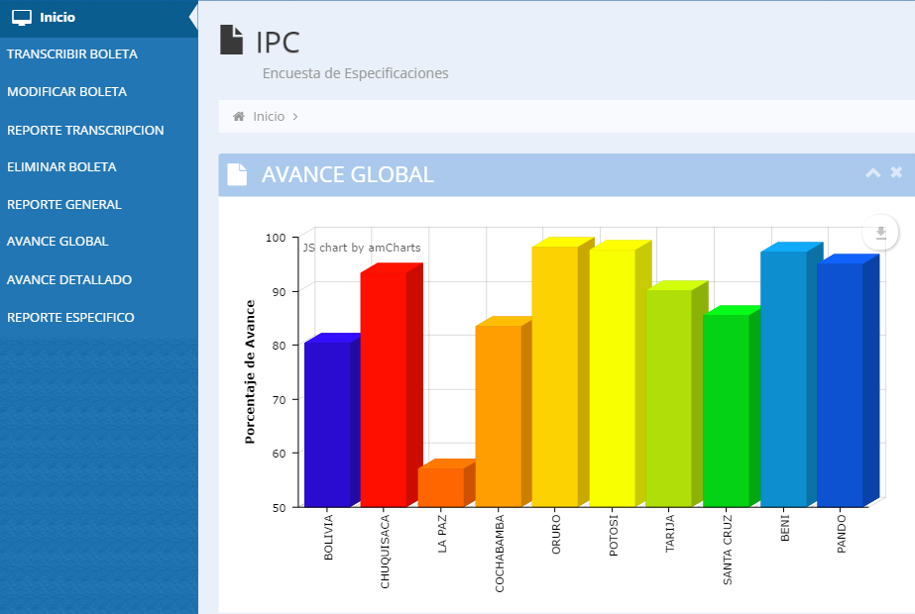**Reporte de Avance Global.-** Genera un avance general de todo lo transcrito en todos los departamentos.

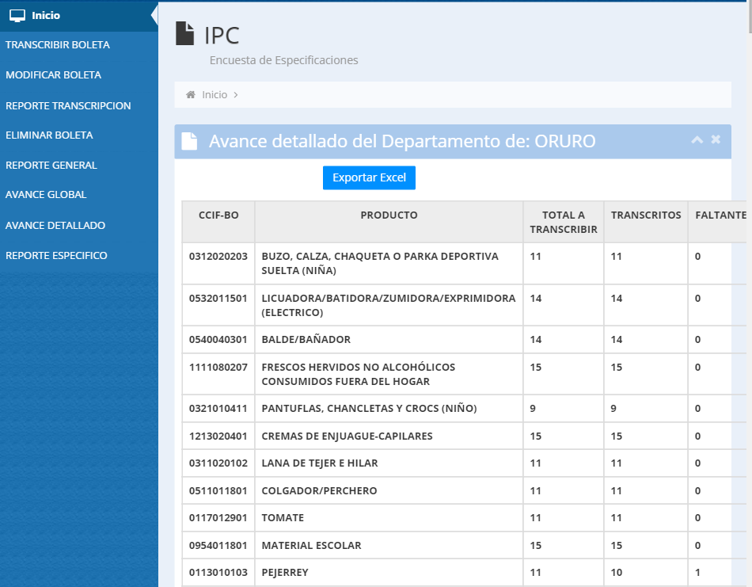**Reporte Detallado.-** Genera un reporte de cuanto esta transcrito y cuanto falta por transcribir según cada producto y departamento.

* + 1. **Módulo de Administración**

**Reporte Específico.-** Genera un reporte por producto y por departamento según las especificaciones que se requieren.

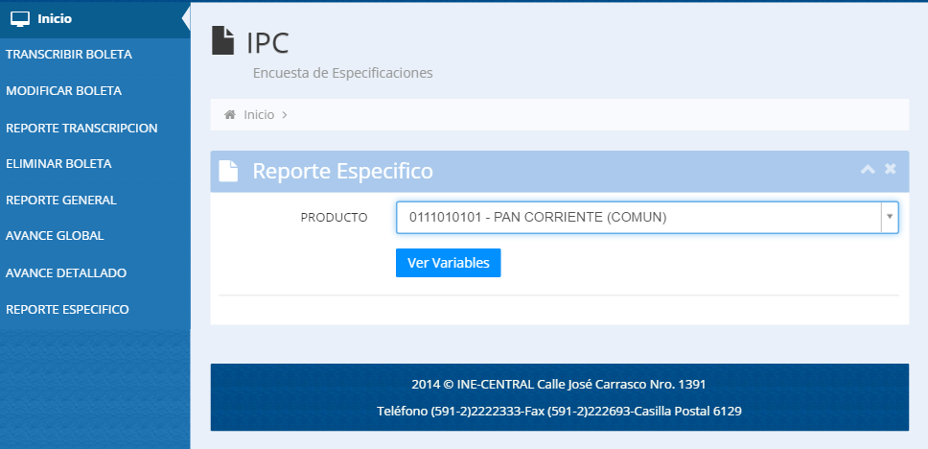

**Variables.-** Enseña las variables del producto elegido, donde se puede seleccionar todas o las que se requieran.

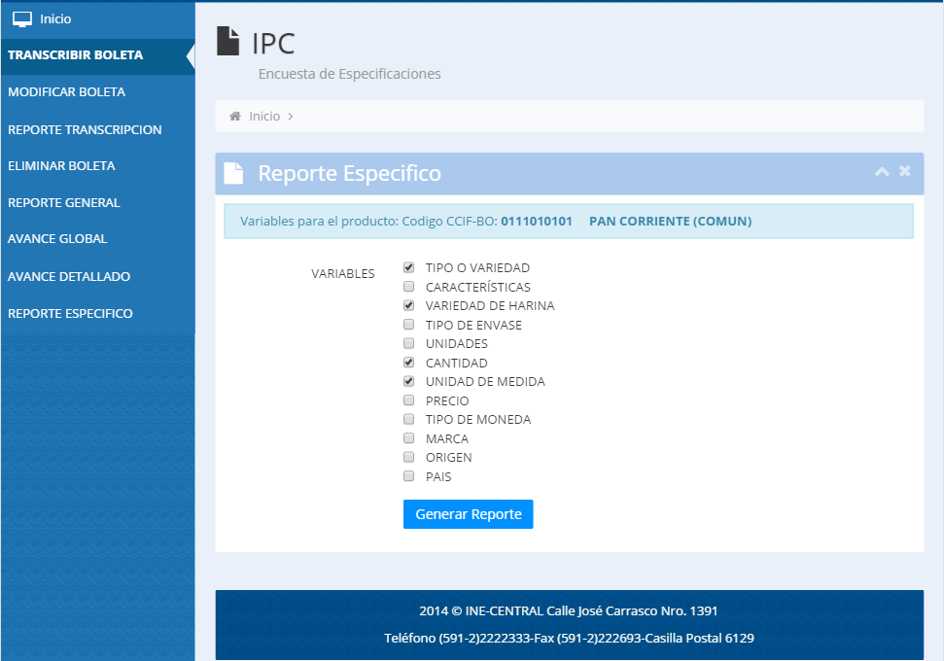

**ANEXO 1**



1. Dado que se determina de forma individual, no existe una distribución de muestra como tal.